诚信考试，诚信做人。
学 院： 专 业： 班 级 学 号： 姓 名：

装 订 线
广东工业大学考试试卷 ( A )
2022 -- 2023 学年度第 2 学期
课程名称: 高等数学（2） 学分 5.5 试卷满分 100 分
考试形式： 闭卷
题 号 | 一 | 二 | 三 |  |  |  |  | 四 | 五 | 总分
题 号 | 一 | 二 | 1 | 2 | 3 | 4 | 5 | 四 | 五 | 总分
评卷得分
评卷签名
复核得分
复核签名
- 填空题（每小题3分，合计18分）
1．点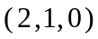到平面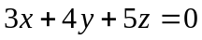的距离为.
2. 设函数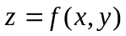由方程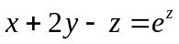确定，则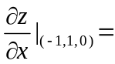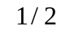.
3. 设是由所围成的闭区域，则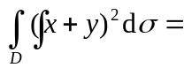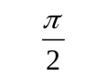.
4. 函数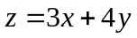在条件下的最大值为 5 ..
5. 为平面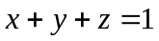在第一卦限的部分，则第一类曲面积分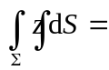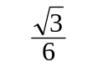.
6. 设函数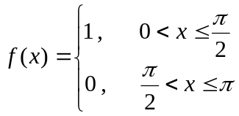可展开为正弦级数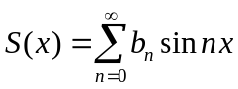，其中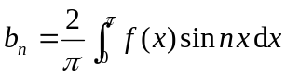，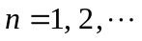，则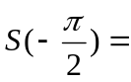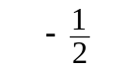 .
二、选择题（每小题3分，合计30分）
（注：请考生将选择题答案写入下面表格中.）
1 | 2 | 3 | 4 | 5 | 6 | 7 | 8 | 9 | 10
A | C | C | B | D | D | A | B | C | D
1．已知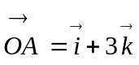，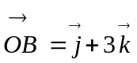，则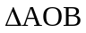的面积为（ ）.
A. 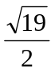； B. 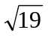； C. 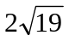； D. 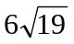.
2．直线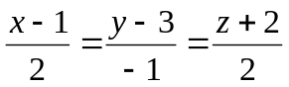与平面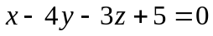的位置关系是( )．
A. 垂直相交； B. 相交但不垂直； C. 平行且直线在平面内； D. 直线在平面外．
3. 设函数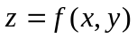的全微分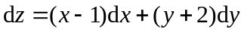，则点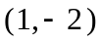（ ）.
A. 不是的连续点； B. 不是的极值点；
C. 是的极小值点； D. 是的极大值点．
试卷编号：
4. 函数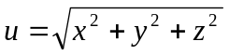在点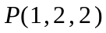处沿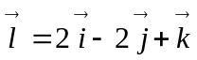的方向导数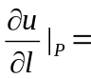（ ）.
A. ； B. ； C. 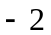； D. 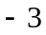.
5. 设函数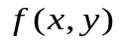可微，并且有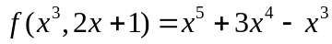，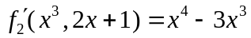，
则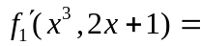（ ）.
A. 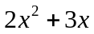； B. 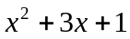； C. 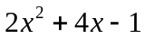 D. 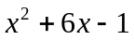.
6. 累次积分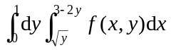改变积分次序为（ ）.
A. 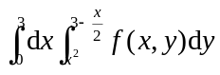； B. 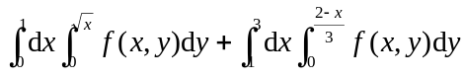；
C. 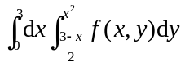； D. 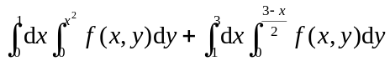.
7. 已知是二元函数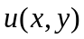的全微分，则常数、分别为（ ）.
A．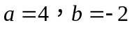； B．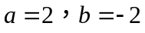； C．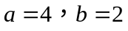； D．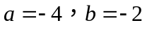.
8. 设空间闭区域，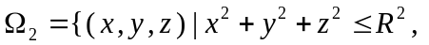
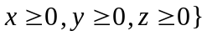，则有（ ）.
A. 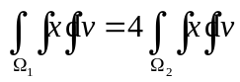； B. 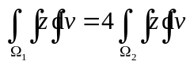；
C. 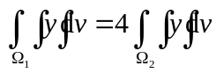； D. 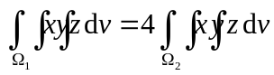.
9. 下列级数中绝对收敛的是（ ）.
A. 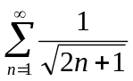； B. 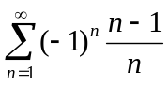； C. 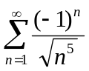； D. 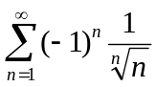.
10. 设幂级数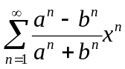，其中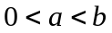，则幂级数的收敛半径为（ ）.
A. 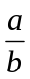； B. 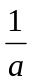； C. 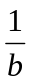； D. 与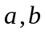无关.
三、计算题（每小题7分，共35分）
1. 求直线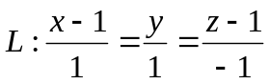在平面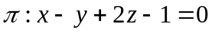上的投影直线方程.
解：L的方向向量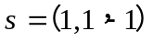，的法向量为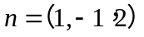.
设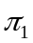为过直线L垂直于平面的平面，则法向量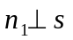，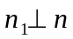，
取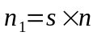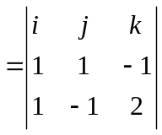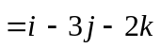 ---------------------------------------------------------------------4分
又点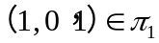，于是垂面的方程为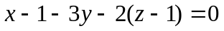
故所求投影直线方程为.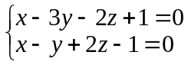. -----------------------------------------------------------7分
2. 计算二重积分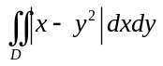，其中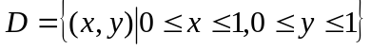。
解：=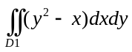+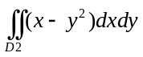
---------------------2分
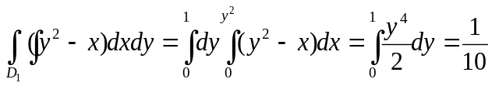----------------------------------------------4分
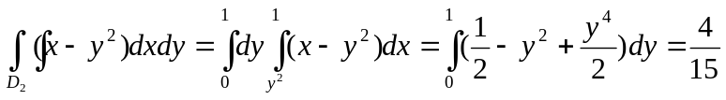-----------------------------6分
所以 ＝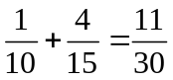.---------------------------------------------------------------7分
3. 求曲线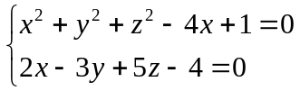在点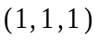处的法平面方程.
解：令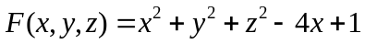，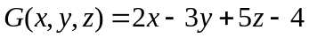
则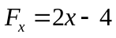，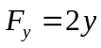，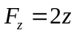，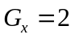，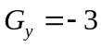，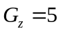.--------------------------------3分
在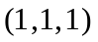处，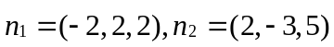，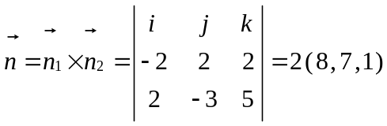----------5分
所以法平面方程为：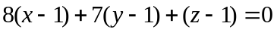
即：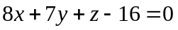. -----------------------------------------------------------------------------7分
另解（推导法）：把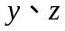看作变量的函数，两方程两边同时对求导，得
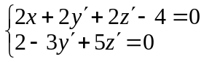 ---------------------------------------------------------------------------------3分
把点代入，解得：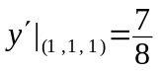，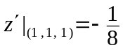
于是法向量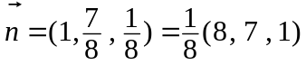 --------------------------------------------------------------5分
所以法平面方程为：
即：. ------------------------------------------------------------------------------------------7分
4. 计算第二类曲线积分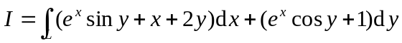，其中为上半圆周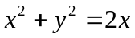上从点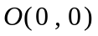到点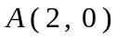的弧段.
解：做辅助有向线段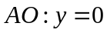，
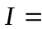 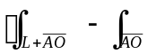------------------------------------------------------------------------------------2分
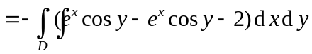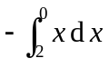 ----------------------------------4分
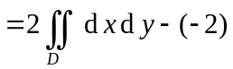
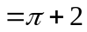 ----------------------------------------------------------------------------------------7分
5. 计算第二类曲面积分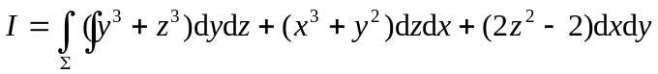，其中为旋转抛物面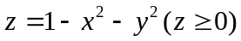的上侧．
解：做辅助曲面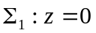（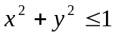），取下侧，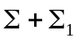围成的空间区域为
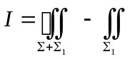 ----------------------------------------------------------------------------------------------2分
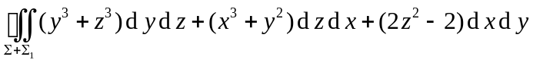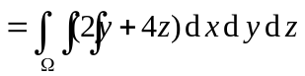
由对称性知，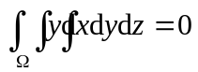，故
由截面法，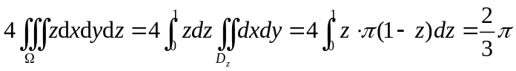--------------------------4分
（或用投影法计算，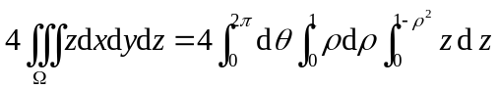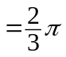 ）
而在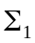上，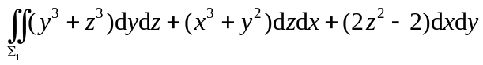
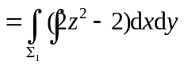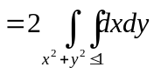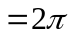 ------------------------------------------6分
所以 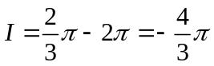. ---------------------------------------------------------------------7分
四（11分）求幂级数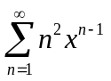的收敛域及和函数，并求级数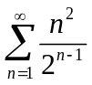的和.
解：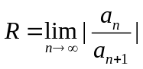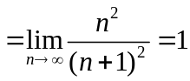,
当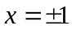时，级数发散，所以收敛区间为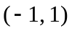. -----------------------------------------------------2分
于是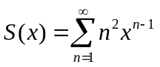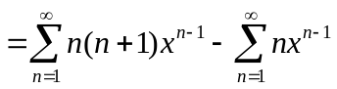 --------------------------------------------------------5分
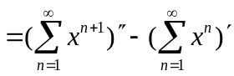
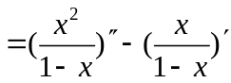
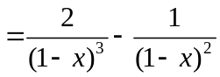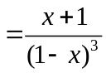 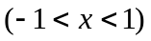 ---------------------------------------------------9分
取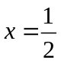,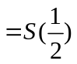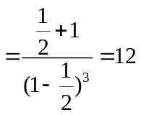. --------------------------------------------------------11分
五（6分）(注意：大学城校区自动化专业只能选做第2题，其他专业限选1个题目)
- 设函数满足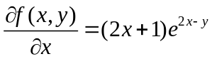，且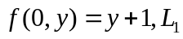是从点（0，0）到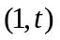的光滑曲线，计算曲线积分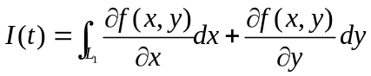，并求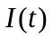的最小值.
解：因为，所以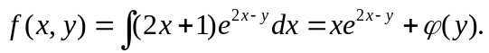 ……2分
将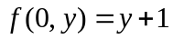代入得到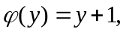 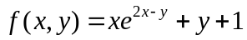；
又根据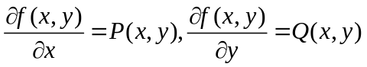，
显然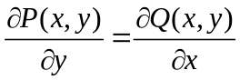，曲线积分与路径无关；
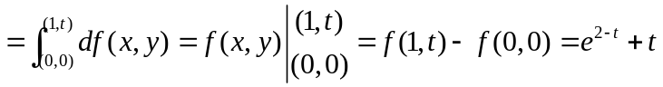 …………………………4分
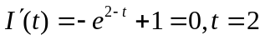，
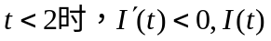单调减少；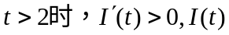单调增加；
所以 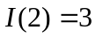是在 上的最小值.…………………………………………6分
2. 用牛顿法求解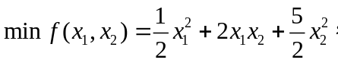 初始点为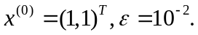
解：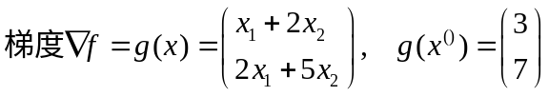 ………………………………2分
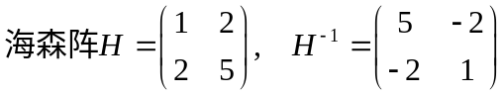 …………………………………………4分
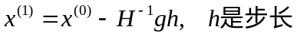
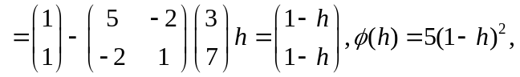
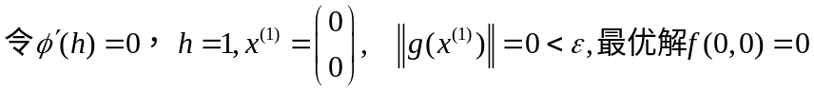 ………………6分

